คลับสเตชั่นนักศึกษามหาวิทยาลัยศรีปทุม
เลขที่ 120/145, หมู่บ้าน โกลเด้นทาวน์ รังสิต-ฟิวเจอร์,
ซอย รังสิตนครนายก 15, ตำบลประชาธิปัตย์,
อำเภอธัญบุรี จังหวัดปทุมธานี 12130
29 ธันวาคม 2568
เรื่อง ขอรับรองการตั้งสถานีวิทยุสมัครเล่นขององค์กรวิทยุสมัครเล่น
เรียน นายกสมาคมวิทยุสมัครเล่นแห่งประเทศไทย ในพระบรมราชูปถัมภ์
อ้างถึง ประกาศ กสทช. เรื่อง หลักเกณฑ์การอนุญาตและกำกับดูแลกิจการวิทยุสมัครเล่น
ลงวันที่ 20 มิถุนายน 2557
สิ่งที่ส่งมาด้วย เอกสารหลักฐานประกอบการขออนุญาต 1 ชุด
ด้วย คลับสเตชั่นนักศึกษามหาวิทยาลัยศรีปทุม มีความประสงค์ ขอตั้งสถานีวิทยุสมัครเล่นขององค์กรวิทยุสมัครเล่น (Club Station) ตามหลักเกณฑ์การอนุญาตให้ตั้งสถานีวิทยุสมัครเล่นที่มีลักษณะใช้งานร่วมกันตามที่อ้างถึง ความละเอียดแจ้งแล้ว นั้น

ในการนี้ ข้าพเจ้า นาย กฤตพรรธ จิตตรีงาม จึงจัดส่งหนังสือคำขอรับรองการตั้งสถานีวิทยุสมัครเล่นขององค์กรวิทยุสมัครเล่น (Club Station) โดยมี นาย กฤตพรรธ จิตตรีงาม เป็นพนักงานวิทยุสมัครเล่น ประจำสถานีวิทยุสมัครเล่นขององค์กรวิทยุสมัครเล่น ดังสิ่งที่ส่งมาด้วยแล้วนี้
จึงเรียนมาเพื่อโปรดพิจารณา

(นาย กฤตพรรธ จิตตรีงาม)
ประธานคลับสเตชั่นนักศึกษามหาวิทยาลัยศรีปทุม

นาย กฤตพรรธ จิตตรีงาม
โทรศัพท์ : 0863580183
ไปรษณีย์อิเล็กทรอนิกส์ : hamradiospu@gmail.com
คลับสเตชั่นนักศึกษามหาวิทยาลัยศรีปทุม
เลขที่ 120/145, หมู่บ้าน โกลเด้นทาวน์ รังสิต-ฟิวเจอร์,
ซอย รังสิตนครนายก 15, ตำบลประชาธิปัตย์,
อำเภอธัญบุรี จังหวัดปทุมธานี 12130
29 ธันวาคม 2568
เรื่อง ขอรับรองการตั้งสถานีวิทยุสมัครเล่นขององค์กรวิทยุสมัครเล่น
เรียน เลขาธิการ กสทช.
อ้างถึง ประกาศ กสทช. เรื่อง หลักเกณฑ์การอนุญาตและกำกับดูแลกิจการวิทยุสมัครเล่น
ลงวันที่ 20 มิถุนายน 2557
สิ่งที่ส่งมาด้วย เอกสารหลักฐานประกอบการขออนุญาต 1 ชุด
ด้วย คลับสเตชั่นนักศึกษามหาวิทยาลัยศรีปทุม มีความประสงค์ ขอตั้งสถานีวิทยุสมัครเล่นขององค์กรวิทยุสมัครเล่น (Club Station) ตามหลักเกณฑ์การอนุญาตให้ตั้งสถานีวิทยุสมัครเล่นที่มีลักษณะใช้งานร่วมกันตามที่อ้างถึง ความละเอียดแจ้งแล้ว นั้น
ในการนี้ จึงจัดส่งหนังสือคำขอตั้งสถานีวิทยุสมัครเล่นขององค์กรวิทยุสมัครเล่น (Club Station) โดยมี นาย กฤตพรรธ จิตตรีงาม เป็นพนักงานวิทยุสมัครเล่น ประจำสถานีวิทยุสมัครเล่นขององค์กรวิทยุสมัครเล่น ดังสิ่งที่ส่งมาด้วยแล้วนี้
จึงเรียนมาเพื่อโปรดพิจารณา

(นาย กฤตพรรธ จิตตรีงาม)
ประธานคลับสเตชั่นนักศึกษามหาวิทยาลัยศรีปทุม

นาย กฤตพรรธ จิตตรีงาม
โทรศัพท์ : 0863580183
ไปรษณีย์อิเล็กทรอนิกส์ : hamradiospu@gmail.com
หลักเกณฑ์และวิธีการตั้งสถานีวิทยุสมัครเล่นขององค์กรวิทยุสมัครเล่น
ตามประกาศคณะกรรมการกิจการกระจายเสียง กิจการโทรทัศน์และกิจการโทรคมนาคมแห่งชาติ.
เรื่องหลักเกณฑ์การอนุญาตและกำกับดูแลกิจการวิทยุสมัครเล่น

- สำเนาบัตรประจําตัวประชาชนของผู้มีอํานาจลงนามหรือผู้ที่ปฏิบัติการแทน
- สำเนาทะเบียนบ้านของผู้มีอํานาจลงนามหรือผู้ที่ปฏิบัติการแทน
- สำเนาใบอนุญาตพนักงานวิทยุสมัครเล่นของผู้มีอำนาจลงนามหรือผู้ที่ปฏิบัติการแทน
- แผนผังแสดงที่ตั้งสถานีวิทยุคมนาคมและเสาอากาศ
- รายการเครื่องวิทยุคมนาคมในกิจการวิทยุสมัครเล่นประจำสถานี
- ข้อบังคับคลับสเตชั่นนักศึกษามหาวิทยาลัยศรีปทุม
- แผนการดำเนินกิจกรรม
- รายนาม และ เอกสารประกอบของพนักงานวิทยุสมัครเล่นประจำสถานี
- หนังสือรับรองจากองค์กรวิทยุสมัครเล่นที่จดทะเบียนนิติบุคคลเป็นสมาคมซึ่งทำหน้าที่สถานีวิทยุสมัครเล่นควบคุมข่ายในพื้นที่

เอกสารหลักฐานประกอบการขออนุญาตตั้งสถานีวิทยุสมัครเล่นขององค์กรวิทยุสมัครเล่น
สำเนาบัตรประจําตัวประชาชนของผู้มีอํานาจลงนามหรือผู้ที่ปฏิบัติการแทน


เอกสารหลักฐานประกอบการขออนุญาตตั้งสถานีวิทยุสมัครเล่นขององค์กรวิทยุสมัครเล่น
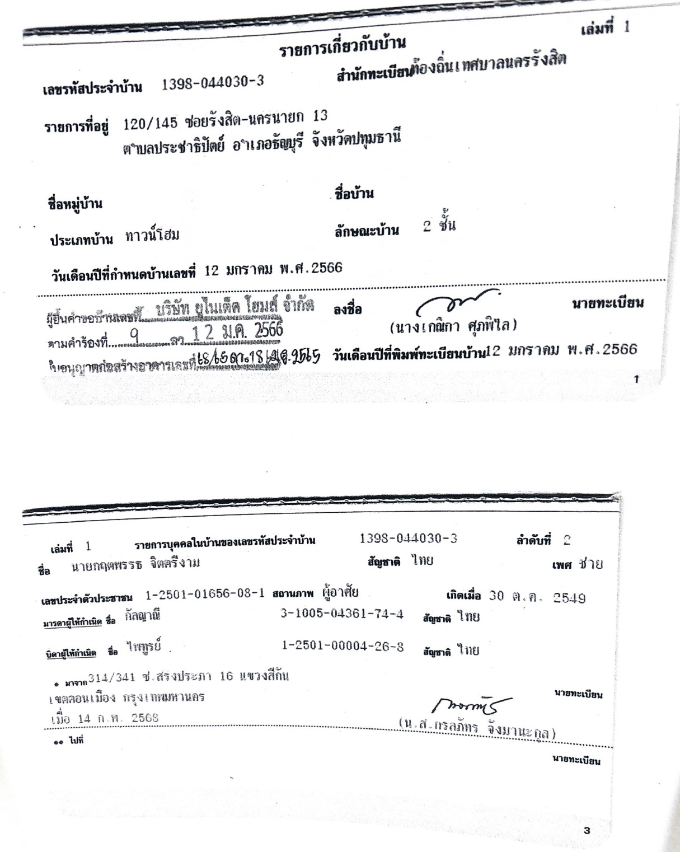
สำเนาทะเบียนบ้านของผู้มีอํานาจลงนามหรือผู้ที่ปฏิบัติการแทน

เอกสารหลักฐานประกอบการขออนุญาตตั้งสถานีวิทยุสมัครเล่นขององค์กรวิทยุสมัครเล่น
สำเนาใบอนุญาตพนักงานวิทยุสมัครเล่นของผู้มีอำนาจลงนามหรือผู้ที่ปฏิบัติการแทน
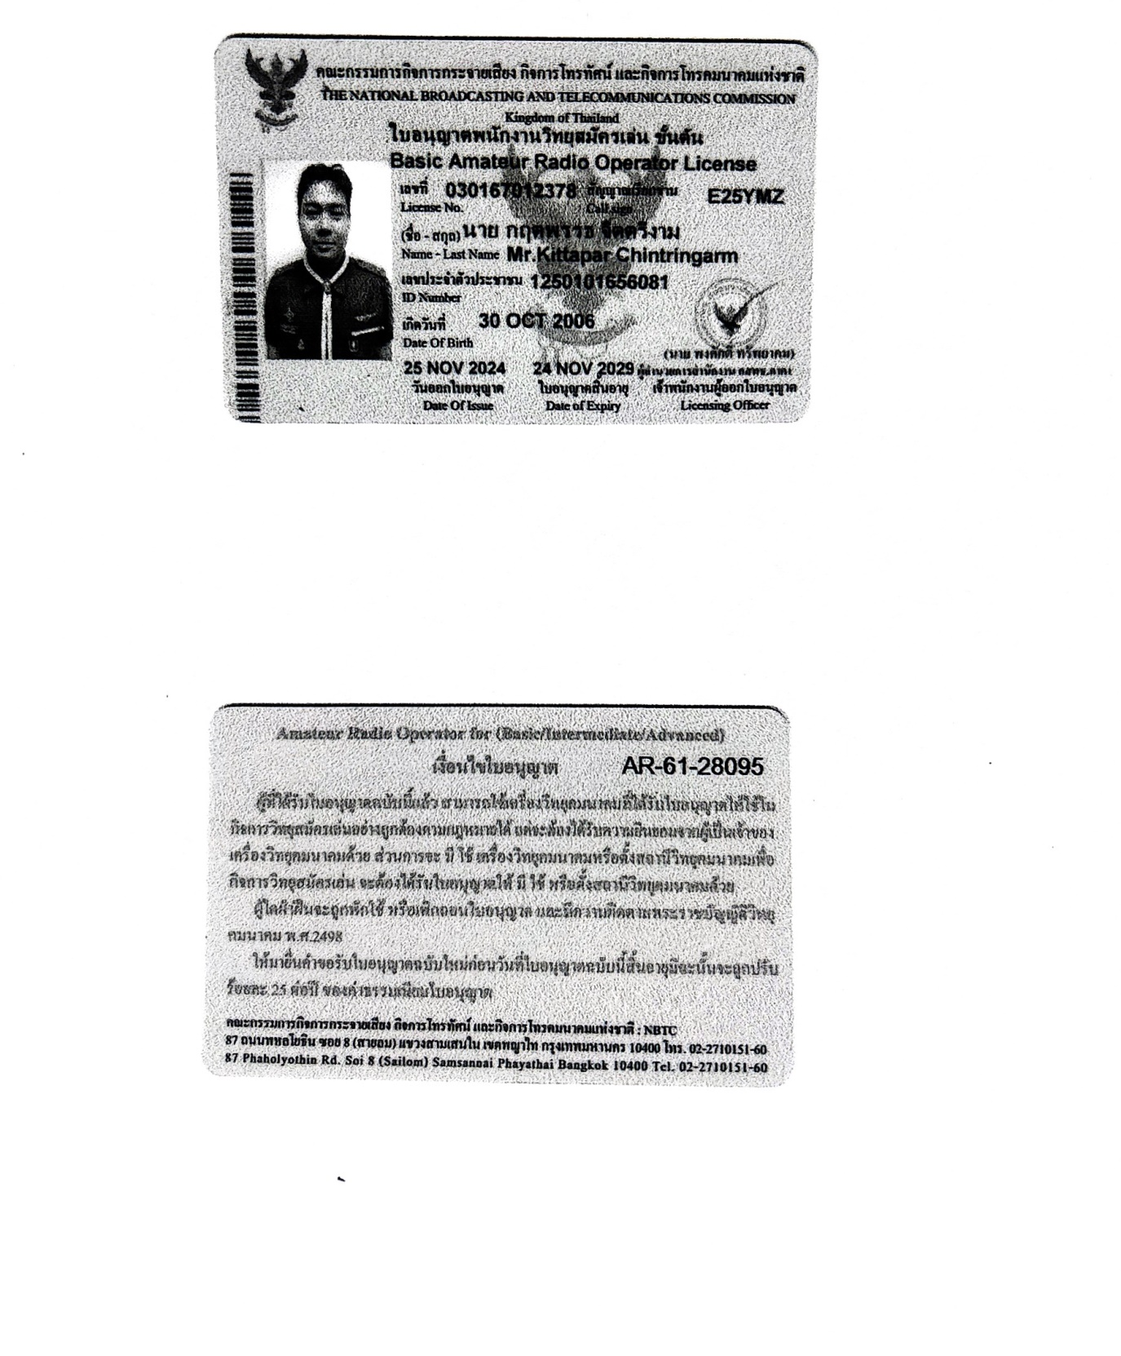
ประธานชมรม

เอกสารหลักฐานประกอบการขออนุญาตตั้งสถานีวิทยุสมัครเล่นขององค์กรวิทยุสมัครเล่น
สำเนาใบอนุญาตพนักงานวิทยุสมัครเล่นของผู้มีอำนาจลงนามหรือผู้ที่ปฏิบัติการแทน
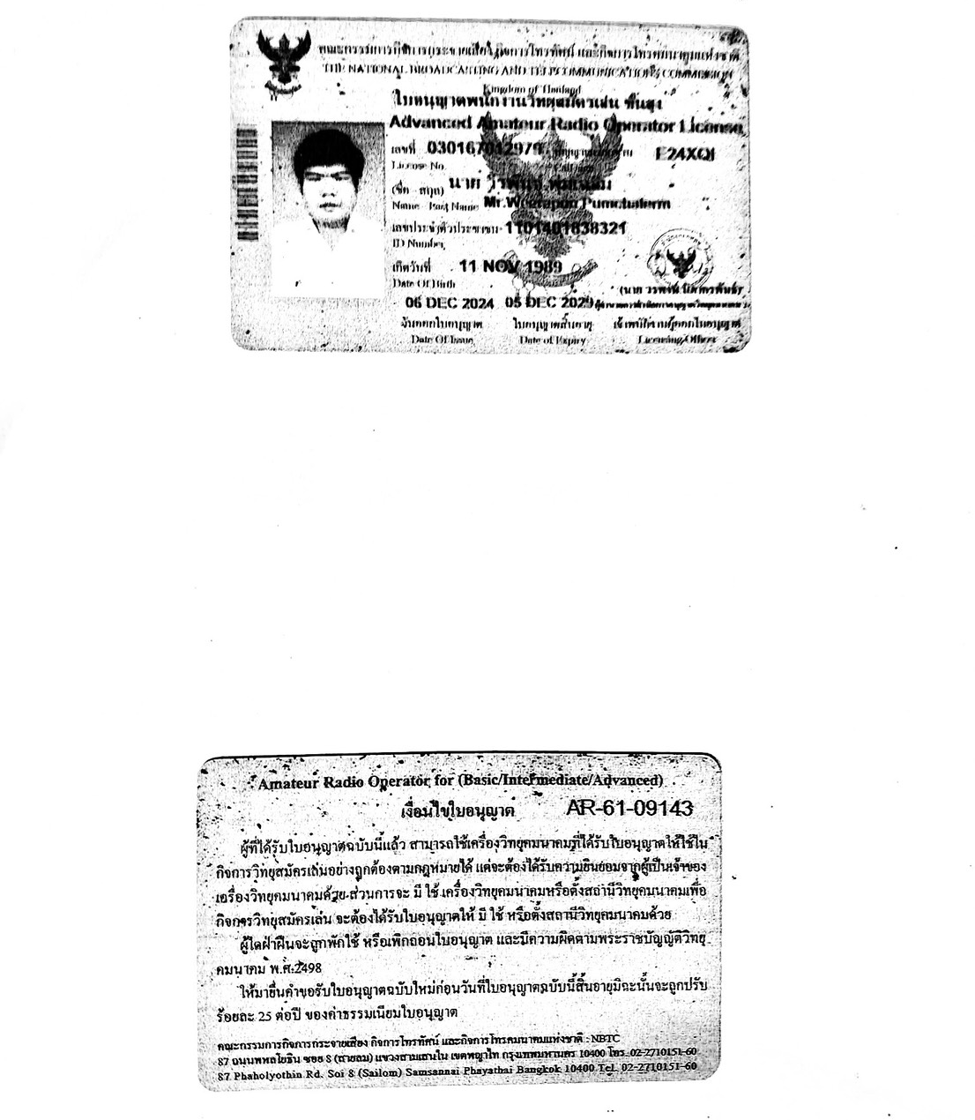
ด้านเทคนิคและการควบคุมข่ายวิทยุ

เอกสารหลักฐานประกอบการขออนุญาตตั้งสถานีวิทยุสมัครเล่นขององค์กรวิทยุสมัครเล่น
แผนผังแสดงที่ตั้งสถานีวิทยุคมนาคมและเสาอากาศ
คลับสเตชั่นนักศึกษามหาวิทยาลัยศรีปทุม
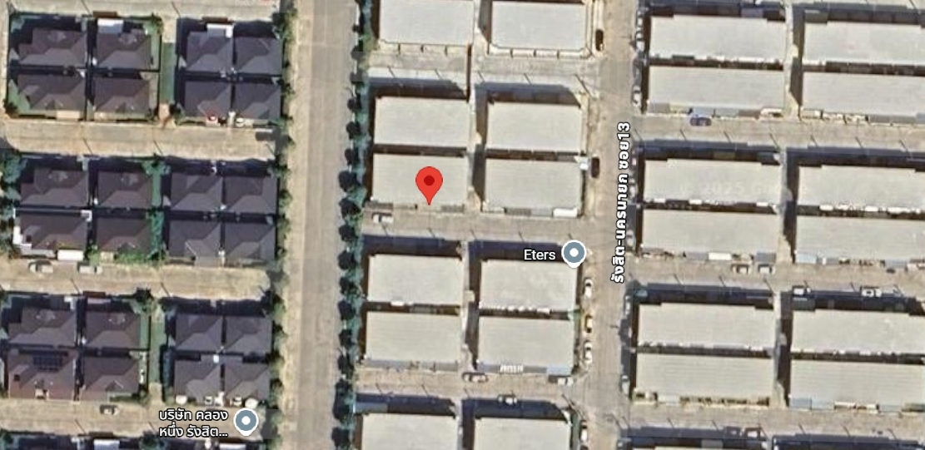

ที่ตั้งสถานีวิทยุคมนาคมและเสาอากาศ : เลขที่ 120/145, หมู่บ้าน โกลเด้นทาวน์ รังสิต-ฟิวเจอร์, ซอย รังสิตนครนายก 15, ตำบลประชาธิปัตย์, อำเภอธัญบุรี จังหวัดปทุมธานี 12130
พิกัด GPS (Latitude,Longitude) : (13.9956126, 100.6240257)

เอกสารหลักฐานประกอบการขออนุญาตตั้งสถานีวิทยุสมัครเล่นขององค์กรวิทยุสมัครเล่น
หนังสือแสดงความจำนงค์ยินยอมให้ตั้งสถานีวิทยุคมนาคม
ข้าพเจ้า นายธีระวัฒน์ รัตน์ไพศาลศิลป์ อยู่บ้านเลขที่ หมู่บ้าน โกลเด้นทาวน์ รังสิต-ฟิวเจอร์, ซอย รังสิตนครนายก 15, ตำบลประชาธิปัตย์, อำเภอธัญบุรี จังหวัดปทุมธานี 12130
ขอยินยอมให้ คลับสเตชั่นนักศึกษามหาวิทยาลัยศรีปทุม ซึ่งตั้งอยู่ที่ เลขที่ 120/145, หมู่บ้าน โกลเด้นทาวน์ รังสิต-ฟิวเจอร์, ซอย รังสิตนครนายก 15, ตำบลประชาธิปัตย์, อำเภอธัญบุรี จังหวัดปทุมธานี 12130 ดำเนินการขอตั้งสถานีวิทยุคมนาคมดังรายการต่อไปนี้
ชนิด ตราอักษร แบบ/รุ่น หมายเลขทะเบียน หมายเลขประจำเครื่อง
ไม่มี
ในกิจการของ คลับสเตชั่นนักศึกษามหาวิทยาลัยศรีปทุม
โดย นาย กฤตพรรธ จิตตรีงาม ประธานคลับสเตชั่นนักศึกษามหาวิทยาลัยศรีปทุม
ณ เลขที่ 120/145, หมู่บ้าน โกลเด้นทาวน์ รังสิต-ฟิวเจอร์, ซอย รังสิตนครนายก 15, ตำบลประชาธิปัตย์, อำเภอธัญบุรี จังหวัดปทุมธานี 12130
ซึ่งข้าพเจ้าเป็นเจ้าของหรือมีสิทธิครอบครองที่ปรากฏหลักฐานการมีสิทธิครอบครองทางทะเบียนตามหลักฐานทะเบียนที่แนบ
เพื่อเป็นหลักฐานแห่งการนี้ ข้าพเจ้าได้ลงลายมือชื่อไว้เป็นหลักฐานสำคัญต่อหน้าพยานข้างท้าย ดังนี้
(ยังไม่มี)
ผู้ยินยอม
(นาย กฤตพรรธ จิตตรีงาม)
ประธานคลับสเตชั่นนักศึกษามหาวิทยาลัยศรีปทุม
ผู้รับความยินยอม
(จักรี ห่านทองคำ)
นายกสมาคมสมาคมวิทยุสมัครเล่นแห่งประเทศไทย ในพระบรมราชูปถัมภ์

เอกสารหลักฐานประกอบการขออนุญาตตั้งสถานีวิทยุสมัครเล่นขององค์กรวิทยุสมัครเล่น
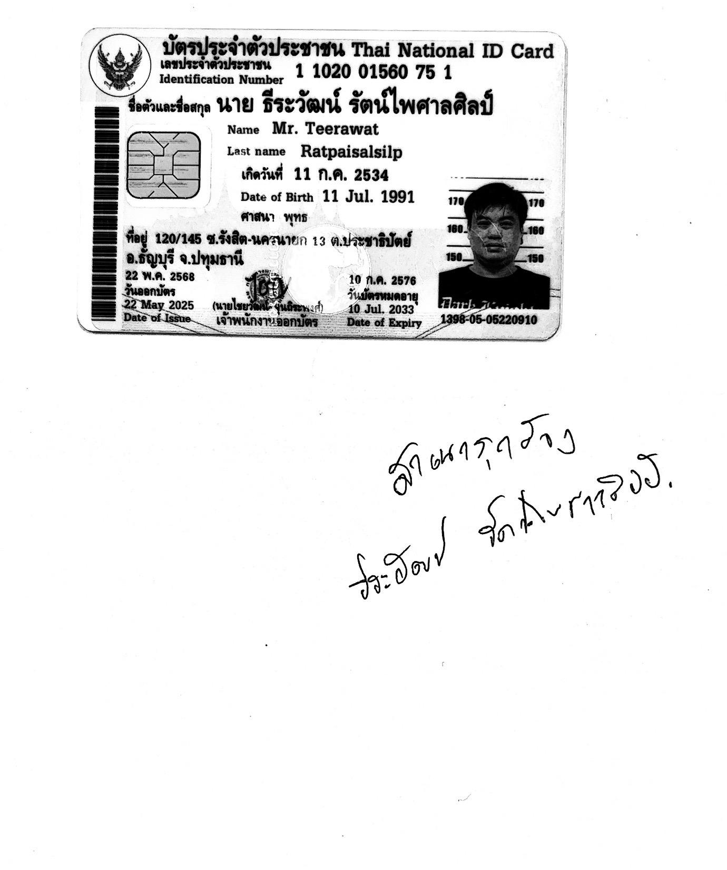
หนังสือแสดงความจำนงค์ยินยอมให้ตั้งสถานีวิทยุคมนาคม (ต่อ)

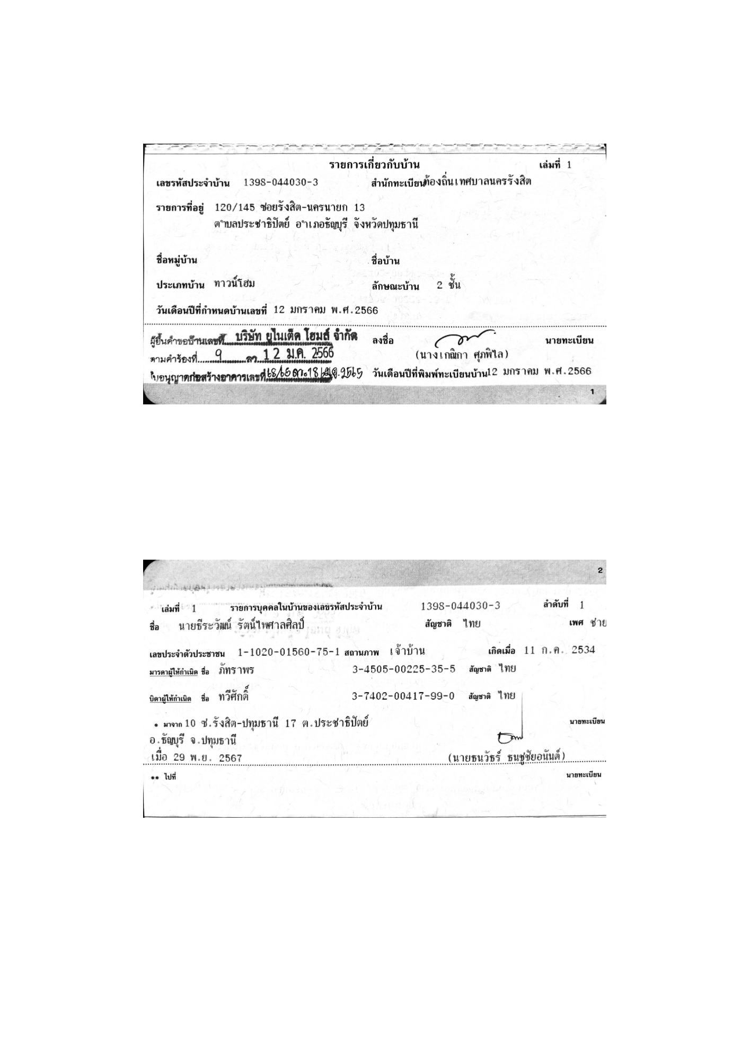
เอกสารหลักฐานประกอบการขออนุญาตตั้งสถานีวิทยุสมัครเล่นขององค์กรวิทยุสมัครเล่น
รายการเครื่องวิทยุคมนาคมในกิจการวิทยุสมัครเล่นประจำสถานี
ชนิด ตราอักษร แบบ/รุ่น หมายเลขทะเบียน หมายเลขประจำเครื่อง
ไม่มี

เอกสารหลักฐานประกอบการขออนุญาตตั้งสถานีวิทยุสมัครเล่นขององค์กรวิทยุสมัครเล่น
หนังสือแสดงความจำนงค์ยินยอมให้ใช้เครื่องวิทยุคมนาคม
ข้าพเจ้า นายธีระวัฒน์ รัตน์ไพศาลศิลป์ อยู่บ้านเลขที่ 120/145, หมู่บ้าน โกลเด้นทาวน์ รังสิต-ฟิวเจอร์, ซอย รังสิตนครนายก 15, ตำบลประชาธิปัตย์, อำเภอธัญบุรี จังหวัดปทุมธานี 12130
ขอยินยอมให้ คลับสเตชั่นนักศึกษามหาวิทยาลัยศรีปทุม ซึ่งตั้งอยู่ที่ เลขที่ 120/145, หมู่บ้าน โกลเด้นทาวน์ รังสิต-ฟิวเจอร์, ซอย รังสิตนครนายก 15, ตำบลประชาธิปัตย์, อำเภอธัญบุรี จังหวัดปทุมธานี 12130 ใช้เครื่องวิทยุคมนาคมดังรายการต่อไปนี้
ชนิด ตราอักษร แบบ/รุ่น หมายเลขทะเบียน หมายเลขประจำเครื่อง
ไม่มี
ในกิจการของ คลับสเตชั่นนักศึกษามหาวิทยาลัยศรีปทุม
โดย นาย กฤตพรรธ จิตตรีงาม ประธานคลับสเตชั่นนักศึกษามหาวิทยาลัยศรีปทุม
เพื่อเป็นหลักฐานแห่งการนี้ ข้าพเจ้าได้ลงลายมือชื่อไว้เป็นหลักฐานสำคัญต่อหน้าพยานข้างท้าย ดังนี้
(นายธีระวัฒน์ รัตน์ไพศาลศิลป์)
ผู้ยินยอม
(นาย กฤตพรรธ จิตตรีงาม)
ประธานคลับสเตชั่นนักศึกษามหาวิทยาลัยศรีปทุม
ผู้รับความยินยอม
(จักรี ห่านทองคำ)
นายกสมาคมสมาคมวิทยุสมัครเล่นแห่งประเทศไทย ในพระบรมราชูปถัมภ์

เอกสารหลักฐานประกอบการขออนุญาตตั้งสถานีวิทยุสมัครเล่นขององค์กรวิทยุสมัครเล่น
หนังสือแสดงความจำนงค์ยินยอมให้ใช้เครื่องวิทยุคมนาคม (ต่อ)
ยังไม่มีการจัดหาเครื่องวิทยุคมนาคมของ สถานี

เอกสารหลักฐานประกอบการขออนุญาตตั้งสถานีวิทยุสมัครเล่นขององค์กรวิทยุสมัครเล่น

ข้อบังคับคลับสเตชั่นนักศึกษามหาวิทยาลัยศรีปทุม
ข้อบังคับ
คลับสเตชั่นคลับสเตชั่นนักศึกษามหาวิทยาลัยศรีปทุม
โดยที่เป็นการสมควรกำหนดข้อบังคับ คลับสเตชั่นนักศึกษามหาวิทยาลัยศรีปทุม เพื่อให้สอดคล้องกับ ประกาศคณะกรรมการกิจการกระจายเสียง กิจการโทรทัศน์และกิจการโทรคมนาคมแห่งชาติ เรื่อง หลักเกณฑ์การอนุญาตและกำกับดูแลกิจการวิทยุสมัครเล่น และที่แก้ไขเพิ่มเติม จึงออกข้อบังคับดังนี้
ข้อ 1 ข้อบังคับนี้เรียกว่า “ข้อบังคับ คลับสเตชั่นนักศึกษามหาวิทยาลัยศรีปทุม”
ข้อ 2 คลับสเตชั่นนักศึกษามหาวิทยาลัยศรีปทุม มีที่ตั้ง ณ เลขที่ 120/145, หมู่บ้าน โกลเด้นทาวน์ รังสิต-ฟิวเจอร์, ซอย รังสิตนครนายก 15, ตำบลประชาธิปัตย์, อำเภอธัญบุรี จังหวัดปทุมธานี 12130
ข้อ 3 ตามข้อบังคับนี้
“ข้อบังคับ” หมายถึง ข้อบังคับคลับสเตชั่นนักศึกษามหาวิทยาลัยศรีปทุม
“ชมรม” หมายถึง คลับสเตชั่นนักศึกษามหาวิทยาลัยศรีปทุม
“คณะกรรมการ” หมายถึง คณะกรรมการคลับสเตชั่นนักศึกษามหาวิทยาลัยศรีปทุม
“ที่ปรึกษา” หมายถึง บุคคลซึ่งชมรมแต่งตั้งให้ทำหน้าที่ให้คำปรึกษา แนะนำ และสนับสนุนการดำเนินงานของคลับสเตชั่น ทั้งด้านวิชาการ การบริหารจัดการ หรือด้านเทคนิค โดยไม่มีอำนาจบริหารหรือออกเสียงลงมติ เว้นแต่ที่ประชุมหรือข้อบังคับจะกำหนดไว้เป็นอย่างอื่น
“สมาชิก” หมายถึง สมาชิกคลับสเตชั่นนักศึกษามหาวิทยาลัยศรีปทุม
“ตราสัญลักษณ์” หมายถึง เครื่องหมาย สัญลักษณ์ หรือโลโก้ที่คณะกรรมการกำหนดให้ใช้เป็นสัญลักษณ์ประจำคลับสเตชั่น

ข้อ 4 ตราสัญลักษณ์

คลับสเตชั่นนักศึกษามหาวิทยาลัยศรีปทุม (ชื่อย่อภาษาไทย “นศ.มศป.” ซึ่งย่อมาจาก นักศึกษามหาวิทยาลัยศรีปทุม และชื่อย่อภาษาอังกฤษ “SPU SARC : Sripatum University Student Amateur Radio Club”) ให้มีตราสัญลักษณ์ประจำคลับสเตชั่น ซึ่งออกแบบเพื่อสะท้อนอัตลักษณ์ด้านวิทยุสื่อสาร วิศวกรรมโทรคมนาคม และการสื่อสารเพื่อการศึกษาและสาธารณประโยชน์ โดยใช้รูปทรงสี่เหลี่ยมข้าวหลามตัดเป็นโครงสร้างหลัก พื้นสีเหลืองสื่อถึงพลัง ความรู้ และการสื่อสาร ภายในประกอบด้วยสัญลักษณ์เสาอากาศและขดลวด แสดงถึงการส่งและรับสัญญาณ รวมถึงองค์ความรู้ด้านอิเล็กทรอนิกส์ มีตรามหาวิทยาลัยศรีปทุม (ดอกบัว) เป็นองค์ประกอบศูนย์กลาง แสดงถึงการดำเนินกิจกรรมภายใต้นโยบายและอัตลักษณ์ของมหาวิทยาลัย และมีสัญลักษณ์กราวด์ด้านล่าง หมายถึงความมั่นคง ความปลอดภัย และการปฏิบัติงานตามกฎหมาย ระเบียบ และจรรยาบรรณของนักวิทยุสมัครเล่น ทั้งนี้ ให้ใช้ตราสัญลักษณ์ดังกล่าวเป็นสัญลักษณ์ประจำคลับสเตชั่นในการติดต่อ ประชาสัมพันธ์ เอกสารทางการ และกิจกรรมต่าง ๆ ตามที่คณะกรรมการกำหนด

หมวดที่ 1
วัตถุประสงค์
ข้อ 5 คลับสเตชั่นนักศึกษามหาวิทยาลัยศรีปทุม มีวัตถุประสงค์ ดังต่อไปนี้
(1) ส่งเสริมและสนับสนุนการศึกษา ค้นคว้า ทดลอง วิจัยด้านวิชาการสื่อสารด้วยคลื่นวิทยุ
(2) พัฒนาความรู้ด้านวิชาการสื่อสารด้วยคลื่นวิทยุ
(3) ฝึกฝนพนักงานวิทยุสมัครเล่นให้มีความรู้ความชำนาญยิ่ง ๆ ขึ้นไป
(4) สร้างชื่อเสียงของประเทศให้เป็นที่รู้จักในวงการวิทยุสมัครเล่นระหว่างประเทศ
(5) เสริมสร้างประโยชน์ต่อสังคมและความปลอดภัยของประเทศชาติ โดยเฉพาะความปลอดภัยทางถนน อุบัติเหตุ และ อุบัติภัย
(6) เพิ่มพูนจำนวนพนักงานวิทยุสมัครเล่นไว้ใช้ประโยชน์ และใช้เป็นข่ายสื่อสารสำรองในกรณีเกิดภัยพิบัติหรือเหตุฉุกเฉิน

หมวดที่ 2
คณะกรรมการชมรม
ข้อ 6 ชมรมให้มีประธานชมรม เป็นผู้แทนในการดำเนินการทั้งปวงของชมรม โดย อาจมีตำแหน่งอื่นเพิ่มเติมได้ตามความเหมาะสม ทั้งนี้โดยมติที่ประชุมของชมรมให้การรับรอง
ข้อ 7 การแต่งตั้ง และถอดถอน คณะกรรมการชมรม ให้กระทำโดยมติที่ประชุมสมาชิกชมรม
ข้อ 8 คณะกรรมการพ้นจากวาระการดำรงตำแหน่งเมื่อ
(1) ออกตามวาระ
(2) ตาย
(3) ลาออก
(4) ที่ประชุมชมรมมีมติให้ออก
ข้อ 9 การลงมติให้ถือเสียงข้างมากของที่ประชุม กรรมการคนหนึ่งออกเสียงได้หนึ่งเสียง กรณีที่คะแนนเสียงเท่ากันให้ประธานที่ประชุมออกเสียงได้อีกหนึ่งเสียงเป็นเสียงชี้ขาด
หมวดที่ 3
สมาชิก
ข้อ 10 การได้มาซึ่งสมาชิกชมรมมี 2 ประเภท
(1) พนักงานวิทยุสมัครเล่น
(2) ประชาชนทั่วไป
ข้อ 11 สมาชิกพ้นสภาพเมื่อ
(1) ตาย
(2) ลาออก
(3) คณะกรรมการมีมติคัดชื่ออกจากทะเบียนสมาชิก
.

หมวดที่ 4
หมวดทั่วไป
ข้อ 12 ชมรมอาจเลิก หรือยุบเลิกได้ด้วยเหตุใดเหตุผลหนึ่งดังต่อไปนี้
(1) ดำเนินการฝ่าฝืนวัตถุประสงค์ของชมรม
(2) ฝ่าฝืนไม่ปฏิบัติตามข้อบังคับนี้

(นาย กฤตพรรธ จิตตรีงาม)
ผู้จัดทำข้อบังคับ

เอกสารหลักฐานประกอบการขออนุญาตตั้งสถานีวิทยุสมัครเล่นขององค์กรวิทยุสมัครเล่น
แผนการดำเนินกิจกรรมประจำปี พ.ศ. 2569 ของกลุ่มคลับสเตชั่นนักศึกษามหาวิทยาลัยศรีปทุม
1. หลักการและเหตุผล
กลุ่มคลับสเตชั่นนักศึกษามหาวิทยาลัยศรีปทุม จัดตั้งขึ้นเพื่อส่งเสริมการเรียนรู้ การพัฒนา และการศึกษาเชิงวิชาการด้านวิทยุคมนาคมและวิทยุสมัครเล่นให้แก่นักศึกษา ภายใต้กรอบกฎหมายว่าด้วยกิจการวิทยุกระจายเสียง วิทยุโทรทัศน์ และกิจการโทรคมนาคม รวมถึงประกาศ หลักเกณฑ์ และเงื่อนไขที่สำนักงานคณะกรรมการกิจการกระจายเสียง กิจการโทรทัศน์ และกิจการโทรคมนาคมแห่งชาติ (กสทช.) กำหนดไว้
แผนการดำเนินกิจกรรมประจำปีฉบับนี้ จัดทำขึ้นเพื่อแสดงถึงความพร้อมด้านการบริหารจัดการสถานี การพัฒนาบุคลากร การเสริมสร้างทักษะ และการศึกษา/วิจัยด้านวิทยุคมนาคม เพื่อให้การใช้งานสถานีวิทยุสมัครเล่นประเภท Club Station เป็นไปอย่างเหมาะสม ถูกต้องตามกฎหมาย และสอดคล้องกับวัตถุประสงค์ทางการศึกษา
2. วัตถุประสงค์ของการดำเนินกิจกรรม
- เพื่อพัฒนาความรู้ ความเข้าใจ และจิตสำนึกในการใช้คลื่นความถี่ด้านวิทยุคมนาคมอย่างถูกต้องตามกฎหมาย
- เพื่อเสริมสร้างทักษะการใช้งานอุปกรณ์วิทยุคมนาคมและการปฏิบัติงานของสถานีวิทยุสมัครเล่น
- เพื่อส่งเสริมการศึกษาและการวิจัยด้านวิทยุคมนาคมในเชิงวิชาการ ภายใต้ขอบเขตที่กฎหมายกำหนด
- เพื่อสนับสนุนการเรียนการสอน การฝึกปฏิบัติ และการพัฒนาศักยภาพนักศึกษาด้านโทรคมนาคม
- เพื่อแสดงถึงความพร้อมและความเหมาะสมในการขออนุญาตจัดตั้งและใช้งานสถานีวิทยุสมัครเล่นประเภท Club Station

3. แผนการดำเนินกิจกรรม
3.1 ด้านการพัฒนาบุคลากร
- จัดอบรมให้ความรู้พื้นฐานด้านวิทยุคมนาคมและวิทยุสมัครเล่น กฎหมาย ระเบียบ และข้อปฏิบัติที่เกี่ยวข้อง สำหรับสมาชิกใหม่
- พัฒนาศักยภาพสมาชิกแกนนำด้านการควบคุมข่าย การบริหารจัดการสถานี และการดูแลรักษาอุปกรณ์วิทยุคมนาคม
- ส่งเสริมการถ่ายทอดองค์ความรู้และประสบการณ์จากรุ่นสู่รุ่นภายในกลุ่มอย่างต่อเนื่อง

3.2 ด้านการพัฒนาทักษะและการศึกษา/วิจัยด้านวิทยุคมนาคม
- ดำเนินการตรวจสอบ ทดสอบ และบำรุงรักษาระบบและอุปกรณ์วิทยุคมนาคมของสถานีอย่างสม่ำเสมอ เพื่อให้มีความพร้อมในการใช้งาน
- จัดกิจกรรมฝึกปฏิบัติการสื่อสารทั้งในสถานีประจำที่และภาคสนาม เพื่อพัฒนาทักษะการติดตั้งอุปกรณ์ การจัดการระบบ และการแก้ไขปัญหาเฉพาะหน้า
- ศึกษา วิเคราะห์ และพัฒนาองค์ความรู้ด้านวิทยุคมนาคม เช่น หลักการสื่อสาร การแพร่กระจายคลื่น ความครอบคลุมสัญญาณ และประสิทธิภาพของระบบสื่อสาร ภายใต้กรอบกฎหมายที่เกี่ยวข้อง
- ส่งเสริมการจัดทำรายงานการศึกษา หรือผลงานทางวิชาการด้านวิทยุคมนาคม เพื่อใช้เป็นองค์ความรู้ภายในกลุ่มและการพัฒนาการดำเนินงานของสถานี
3.3 ด้านการเข้าร่วมกิจกรรมและการสร้างเครือข่าย
- เข้าร่วมกิจกรรมทางวิชาการด้านวิทยุคมนาคมและกิจกรรมของเครือข่ายนักวิทยุสมัครเล่นตามความเหมาะสม
- สนับสนุนด้านการสื่อสารในกิจกรรมของมหาวิทยาลัยและกิจกรรมสาธารณประโยชน์ โดยปฏิบัติตามข้อกำหนดด้านการใช้คลื่นความถี่อย่างเคร่งครัด
- จัดกิจกรรมเผยแพร่ความรู้และสาธิตการใช้งานวิทยุคมนาคมแก่ผู้สนใจภายในสถานศึกษา
- สรุปผลการดำเนินงานและจัดทำรายงานเพื่อประกอบการประเมินและพัฒนาแผนการดำเนินงานในปีถัดไป

3.4 ด้านการอบรมและการสอบความรู้เกี่ยวกับกิจการวิทยุ
- จัดกิจกรรมอบรมให้ความรู้เกี่ยวกับกิจการวิทยุสมัครเล่น ครอบคลุมหลักการวิทยุคมนาคม กฎหมายว่าด้วยกิจการวิทยุกระจายเสียง วิทยุโทรทัศน์ และกิจการโทรคมนาคม รวมถึงประกาศ ระเบียบ และเงื่อนไขที่สำนักงาน กสทช. กำหนด เพื่อสร้างความเข้าใจที่ถูกต้องในการใช้คลื่นความถี่
- ส่งเสริมการเตรียมความพร้อมของสมาชิกในการเข้ารับการทดสอบความรู้เพื่อขอรับใบอนุญาตพนักงานวิทยุสมัครเล่น ตามหลักเกณฑ์และขั้นตอนที่สำนักงาน กสทช. กำหนด โดยจัดกิจกรรมทบทวนความรู้ การทำแบบฝึกหัด และการแลกเปลี่ยนประสบการณ์ภายในกลุ่ม
- สนับสนุนให้สมาชิกที่ได้รับใบอนุญาตแล้ว ถ่ายทอดองค์ความรู้และประสบการณ์ด้านการสอบและการปฏิบัติงานจริงแก่สมาชิกใหม่ เพื่อยกระดับความรู้ของสมาชิกทั้งกลุ่มอย่างต่อเนื่อง
- ส่งเสริมให้สมาชิกตระหนักถึงหน้าที่ ความรับผิดชอบ และจรรยาบรรณของผู้ได้รับอนุญาตให้ใช้สถานีวิทยุสมัครเล่น เพื่อให้การใช้งานสถานีเป็นไปอย่างเหมาะสมและไม่ขัดต่อกฎหมาย
- จัดเก็บข้อมูลการอบรมและการพัฒนาความรู้ของสมาชิก เพื่อใช้เป็นหลักฐานประกอบการบริหารจัดการคลับสเตชั่น และเป็นข้อมูลสนับสนุนการดำเนินงานตามวัตถุประสงค์ที่ขออนุญาตต่อสำนักงาน กสทช.
4. ผลที่คาดว่าจะได้รับ
- นักศึกษาและสมาชิกคลับสเตชั่นมีความรู้และทักษะด้านวิทยุคมนาคมเพิ่มขึ้นอย่างเป็นระบบ
- สถานีวิทยุสมัครเล่นประเภท Club Station มีความพร้อมด้านบุคลากร อุปกรณ์ และการบริหารจัดการ
- เกิดองค์ความรู้และแนวทางการพัฒนาด้านวิทยุคมนาคมที่สามารถนำไปใช้ประโยชน์ทางการศึกษา
- สร้างความเชื่อมั่นต่อสำนักงาน กสทช. ว่าการดำเนินงานของสถานีเป็นไปตามกฎหมายและวัตถุประสงค์ที่ขออนุญาต

เอกสารหลักฐานประกอบการขออนุญาตตั้งสถานีวิทยุสมัครเล่นขององค์กรวิทยุสมัครเล่น
บัญชีรายชื่อคณะกรรมการ ฝ่ายงาน และที่ปรึกษา คลับสเตชั่นนักศึกษามหาวิทยาลัยศรีปทุม
ลำดับ | ชื่อ–สกุล | ตำแหน่ง / ฝ่าย | ระดับใบอนุญาต | สัญญาณเรียกขาน
1 | นายกฤตพรรธ จิตตรีงาม | ประธานชมรมวิทยุสมัครเล่น | ขั้นต้น | E25YMZ
2 | นายเจตนิพัทธ์ อุตมกูล | รองประธานชมรมวิทยุสมัครเล่น | – | –
3 | นายอนุวัตร พิสุทธิ์ไพศาล | เลขานุการชมรมวิทยุสมัครเล่น | – | –
4 | นายชคดี โพธิสัมฤทธิ์ | ผู้ช่วยเลขานุการชมรมวิทยุสมัครเล่น | – | –
5 | นายวสุธร รอดคำ | คณะทำงานบริหาร | – | –
6 | นายจุติเสฏฐ์ ศิวพรวรรณากร | คณะทำงานประสานงานและกิจกรรม | – | –
7 | นายณภัทรพงศ์ หงษ์วิไลย์ | ฝ่ายทะเบียนและข้อมูลระบบ | – | –
8 | นายปฏิพล สุริโย | ฝ่ายเทคโนโลยีวิทยุคมนาคม | ขั้นต้น | E26BFS
9 | นายนิธาน ไชยะ | ฝ่ายสถานีควบคุมข่าย (Net Control Station) | ขั้นต้น | E25XZP
10 | นายธนวัฒน์ ควรชม | ฝ่ายปฏิบัติการควบคุมข่าย | ขั้นต้น | E25YTM
11 | นายบรรณสรณ์ วงศ์คำชัย | ฝ่ายระบบและอุปกรณ์วิทยุสื่อสาร | ขั้นต้น | E25YNB
12 | นายกิตติพศ ทองดี | ฝ่ายกฎหมายและระเบียบการใช้งาน | – | –
13 | นายโชคทอง อิศรางกูร ณ อยุธยา | ฝ่ายพัฒนาและวิจัย | – | –
14 | นายเตชินท์ ร่างรัตน์ | ฝ่ายกิจกรรมการศึกษาและถ่ายทอดองค์ความรู้ | – | –
15 | นายชัยรัตน์ แซ่ซั้ง | ฝ่ายปฏิบัติการเพื่อสังคมและภัยพิบัติ | – | –
16 | นายภูธเนศ มีมงคล | ฝ่ายประชาสัมพันธ์และสื่อสารองค์กร | – | –
17 | นางสาวกัญญาณัฐ ยอดแคล้ว | เหรัญญิก | ขั้นต้น | E25LLO
ที่ปรึกษา ชมรมวิทยุสมัครเล่นมหาวิทยาลัยศรีปทุม
18 | ดร.วรสรวง ดวงจินดา | อาจารย์ที่ปรึกษาชมรมนักวิทยุสมัครเล่น | ขั้นต้น | HS1EGG
19 | ว่าที่ ร.ต.ไกรวิทย์ เศรษฐธรรม | ที่ปรึกษาด้านกฎหมายและข้อกำกับกิจการวิทยุคมนาคม | ขั้นต้น | E25DUV
20 | นายวีรพันธ์ พุ่มเฉลิม | ที่ปรึกษาด้านเทคนิคและการควบคุมข่ายวิทยุ | ขั้นสูง | E24XQI
21 | นายเจษฎา ดรลิเคน | ที่ปรึกษาด้านนโยบายและการบริหารกลุ่ม | ขั้นกลาง | E25SWT
22 | นายพิพัฒน์ อินทนนท์ | ที่ปรึกษาด้านวิชาการ กิจกรรม และการพัฒนาสมาชิก | ขั้นกลาง | E25VDX

